

Шалинский городской округ

О бюджете Шалинского городского округа на 2015 год и плановый период
2016 и 2017 годов

р.п. Шаля
2014 год
Уважаемые жители Шалинского городского округа!
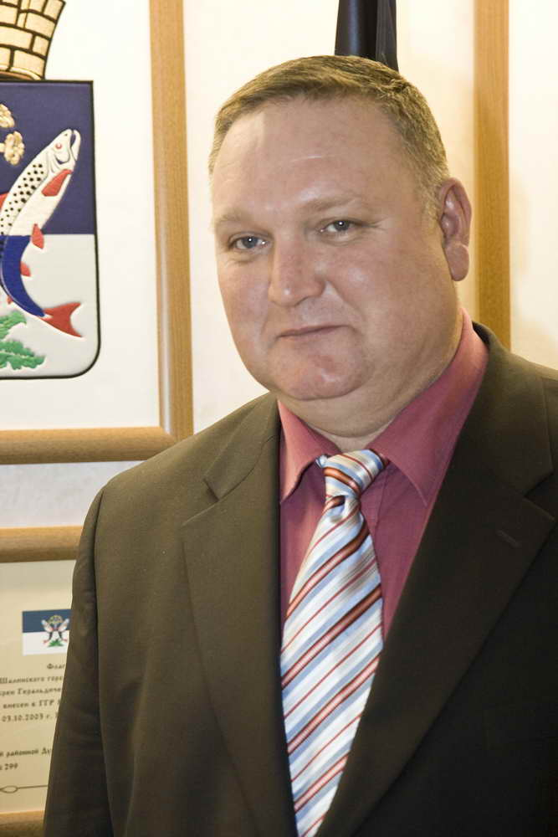
Сегодня обеспечение открытости и прозрачности бюджетного процесса является одним из ключевых направлений деятельности Администрации Шалинского городского округа.
Каждый житель Шалинского городского округа должен иметь возможность в полном объеме получить информацию о том, сколько городской округ зарабатывает и сколько тратит, какие программы являются для нас приоритетными, каких результатов мы хотим добиться».
Администрация Шалинского городского округа предлагает версию бюджета на 2015-2017 годы. На наш взгляд, мы доступно отразили основные параметры местного бюджета на 2015-2017 годы, объемы бюджетных ассигнований по наиболее значимым расходным обязательствам, плановые значения отдельных показателей, характеризующих результаты использования бюджетных средств.
Администрация Шалинского городского округа заинтересовано в участии как можно большего числа граждан в бюджетном процессе. Для нас важно и ценно мнение каждого гражданина, как по совершенствованию бюджетного процесса, так и по формированию доходной и расходной частей бюджета

С уважением,
Олег Сандаков
глава Шалинского городского округа

Бюджет - это план доходов и расходов на определенный период.
Государственные бюджеты появились в средние века. Слово «Бюджет» происходит от латинского «bulga» - «кожаный мешок, ранец». К нам же понятие «бюджет» пришло из Англии. Представляя в английском парламенте содержание доходов и расходов, канцлер казначейства (министр финансов) открывал мешок с деньгами и документами (budget). Эта процедура и называлась «открытие бюджета».
Доходы бюджета – безвозмездные и безвозвратные поступления денежных средств, в бюджет.

Налоговые Неналоговые Безвозмездные
доходы доходы поступления

V Земельный налог V Доходы от аренды земли V Субсидии из других
V Налог на доходы и имущества, бюджетов
физических лиц находящегося V Субвенции из других
V Акцизы в муниципальной бюджетов
V Налог на имущество собственности V Дотации из других
физических лиц V Доходы от продажи бюджетов
V Налоги, сборы земли и имущества, V Поступления от
платежи за находящегося в Государственных
пользование муниципальной корпораций
природными собственности
ресурсами V Штрафы, санкции,
V Налоги на совокупный возмещение ущерба
доход
V Госпошлина

Налоговые «факты» - Более 300 лет назад в России был введен знаменитый налог на бороду: Петр I повелел оценивать дворянские бороды в 60 рублей, первостатейные купеческие - в 100 рублей, рядовые торговые - в 60 рублей и холопьи - в 30. Крестьянин у себя в деревне носил бороду даром, но при въезде в город, как и при выезде, платил за нее 1 копейку. Банный налог: по указу 1704 г. думные люди и первостатейные купцы должны были платить с домашних бань по 3 рубля, простые дворяне, купцы и всякие разночинцы - по 1 рублю, крестьяне - по 15 копеек. «Или плати, или не мойся».
-Налог на бездетность, существовавший в СССР, был введен в 1941 г. с целью мобилизации дополнительных средств для оказания помощи многодетным матерям. Этот налог не имел аналогов в истории и взимался только в СССР и Монголии.
- Налог на тень взимается в Венеции (Италия) с 1993 года. Под налог попали навесы и зонтики, которые принадлежат магазинам и кафе, тень от которых падает на коммунальную собственность - землю. Кстати, еще в Византии платили налог на воздух, размер которого зависел от размера здания
Расходы бюджета - выплачиваемые из бюджета денежные средства.
Принципы формирования расходов:

V По ведомствам
V По разделам (функциям государства)
- Общегосударственные вопросы
- Национальная оборона
- Национальная безопасность и правоохранительная деятельность
- Национальная экономика
- Жилищно-коммунальное хозяйство
- Охрана окружающей среды
- Образование
- Культура, кинематография
- Здравоохранение
- Социальная политика
- Физическая культура и спорт
- Средства массовой информации

V По муниципальным программам
Муниципальная программа соответствует Стратегии социально-экономического развития Шалинского городского округа и содержит:

-цели и задачи политики Шалинского городского округа в определенной сфере;
-способы их достижения (мероприятия программы);
-объемы используемых финансовых средств;
-показатели эффективности реализации программы, на основании которых дается оценка достижения или недостижения заданных целей

Доходы бюджета – расходы бюджета = дефицит / профицит Если расходы превышают доходы, складывается дефицит, если доходы превышают расходы – профицит.

Межбюджетные трансферты – денежные средства, направляемые из одного уровня бюджетной системы в другой.

Межбюджетные трансферты направлены на:
- стимулирование экономического роста;
- выравнивание бюджетной обеспеченности территорий и обеспечение равномерного доступа к гарантированному набору муниципальных услуг на всей территории;
- компенсацию нижестоящим бюджетам затрат на финансирование мероприятий общенационального значения, стоимость которых превышает доходные возможности данных бюджетов;
- поощрение реализации экономических и социальных реформ нижестоящими органами власти на своей территории.
Дотации (лат. «Dotatio» – дар, пожертвование) | Безвозмездная финансовая помощь государства
Субвенции  (лат. «Subvenire» –  приходить на помощь) | Предоставляются на финансирование «переданных» другим публично-правовым образованиям полномочий
Субсидии  (лат. «Subsidium» – поддержка) | Предоставляются на условиях долевого софинансирования расходов других бюджетов

Общие характеристики бюджета

тыс.рублей
Показатель | 2014 год | 2015 год | 2016 год | 2017 год
Доходы, в том числе | 982852 | 729535,7 | 702024,5 | 724811,9
Налоговые и неналоговые | 223028,3 | 224780,2 | 206415 | 212965
Расходы, в том числе | 987852 | 733566,7 | 706230,5 | 728953,9
Национальная экономика | 48338,8 | 39847,8 | 35032,1 | 32405,1
Жилищно-коммунальное хозяйство | 231604 | 79549,6 | 42706,6 | 38767
Социальная сфера, в том числе | 570049,1 | 500413,6 | 502447,5 | 519493,5
образование | 505424,5 | 432476,4 | 434510,3 | 451556,3
культура | 64624,6 | 67937,2 | 67937,2 | 67937,2
Социальная политика | 68118,3 | 59064,7 | 61981,7 | 62875,7
Физическая культура и спорт | 1514,6 | 2100 | 1500 | 1500
Прочие расходы | 68227,2 | 52591 | 62562,6 | 73912,6
Дефицит | -5000 | -4030 | -4206 | -4142

Основные направления бюджетной политики:

➢Реализация майских Указов Президента Российской Федерации В.В. Путина
➢Жилищное строительство для удовлетворения потребностей людей в доступном и качественном жилье
➢Переселение граждан из аварийного и ветхого жилья
➢Строительство детских дошкольных учреждений в д.Гора, п.Вогулка, п.Сарга
➢Капитальный ремонт Нижне-Сылвинского гидроузла в с.Сылва
➢Строительство спортивного зала в п.Вогулка
➢ Строительство новых тепловых сетей
➢ Ремонт водопроводных сетей
➢ строительство полигона утилизации твердых бытовых отходов в р.п. Шаля размером 5,8 гектар
➢Ремонты дорог в населенных пунктах

Доходы бюджета Шалинского городского округа

тыс.рублей
Наименование доходов | 2014 г. (Решение о бюджете) | Прогноз  2015 г. | Прогноз  2016 г. | Прогноз  2017 г.
Налоговые и неналоговые доходы - всего | 223028,3 | 224780,2 | 206415 | 212965
Налог на доходы физических лиц | 173698,1 | 167175,2 | 143748 | 152516
Акцизы | 12250,5 | 19989 | 19989 | 19989
Налоги на совокупный доход | 3714,7 | 4211 | 4274 | 3453
Налог на имущество физических лиц | 2258,8 | 4627 | 5320 | 4419
Земельный налог | 6106,3 | 4312 | 4800 | 5000
Госпошлина | 1604,1 | 2812 | 2901 | 3020
Неналоговые доходы | 23395,8 | 21654 | 25383 | 24568

Структура расходов бюджета (по функциям государства)

ПОКАЗАТЕЛИ ПО ШАЛИНСКОМУ ГОРОДСКОМУ ОКРУГУ

N п/п | Наименование показателя | Единицы  измере-ния | Сумма
N п/п | Наименование показателя | Единицы  измере-ния | 2015 год | 2016 год | 2017 год
1. | Объем доходов бюджета городского округа в расчете на 1 жителя | тыс. рублей | 35,6 | 34,3 | 35,4
2. | Объем расходов бюджета городского округа в расчете на 1 жителя | тыс. рублей | 35,8 | 34,5 | 35,6
3. | Объем расходов бюджета городского округа на жилищно-коммунальное хозяйство в расчете на 1 жителя | тыс. рублей | 3,9 | 2,1 | 1,9
4. | Объем расходов бюджета городского округа на образование в расчете на 1 жителя | тыс. рублей | 21,1 | 21,2 | 22,1
5. | Объем расходов бюджета городского округа на культуру и кинематографию в расчете на 1 жителя | тыс. рублей | 3,3 | 3,3 | 3,3
6. | Объем расходов бюджета городского округа на социальную политику в расчете на 1 жителя | тыс. рублей | 2,9 | 3,0 | 3,1
7. | Объем расходов бюджета городского округа на физическую культуру и спорт в расчете на 1 жителя | тыс. рублей | 0,1 | 0,1 | 0,1
8. | Объем расходов бюджета городского округа на содержание органов местного самоуправления в расчете на 1 единицу штатной численности | тыс. рублей | 0,7 | 0,5 |  | 0,5
9. | Количество субъектов малого и среднего предпринимательства, которым оказана поддержка | единиц | 0 | 0 |  | 0
10. | Доля протяженности автомобильных дорог общего пользования местного значения, не отвечающих нормативным требованиям, в общей протяженности автомобильных дорог общего пользования местного значения | % | 95 | 95 |  | 95
11. | Доля населения, проживающего в населенных пунктах, не имеющих регулярного автобусного и (или) железнодорожного сообщения с административным центром городского округа, в общей численности населения городского округа | % | 1,2 | 1 |  | 1
12. | Доля детей в возрасте 1 - 6 лет, состоящих на учете для определения в муниципальные дошкольные образовательные учреждения, в общей численности детей в возрасте 1 - 6 лет | % | 25 | 13 |  | 12
13. | Доля выпускников муниципальных общеобразовательных учреждений, сдавших единый государственный экзамен по русскому языку и математике, в общей численности выпускников муниципальных общеобразовательных учреждений, сдававших единый государственный экзамен по данным предметам | % | 100 | 100 |  | 100
14. | Общая площадь жилых помещений, приходящаяся в среднем на одного жителя, - всего,  в том числе введенная в действие за один год | кв. м | 26,24  0,24 | 26,24  0,24 | 26,24  0,24
15. | Удовлетворенность населения деятельностью органов местного самоуправления городского округа | % от числа опрошенных | 80 | 90 | 90
16. | Среднемесячная номинальная начисленная заработная плата работников муниципальных дошкольных образовательных учреждений | рублей | 17981 | 18881 | 19825
17. | Среднемесячная номинальная начисленная заработная плата работников муниципальных учреждений культуры и искусства | рублей | 23650 | 23860 | 23860
18. | Среднемесячная номинальная начисленная заработная плата работников муниципальных общеобразовательных учреждений | рублей | 23642 | 24825 | 26066
19. | Доля детей в возрасте 1 - 6 лет, получающих дошкольную образовательную услугу и (или) услугу по их содержанию в муниципальных образовательных учреждениях, в общей численности детей в возрасте 1 - 6 лет | % | 69 | 69 | 72
20. | Доля муниципальных дошкольных образовательных учреждений, здания которых находятся в аварийном состоянии или требуют капитального ремонта, в общем числе муниципальных дошкольных образовательных учреждений | % | 36 | 36 | 0,9
21. | Доля выпускников муниципальных общеобразовательных учреждений, не получивших аттестат о среднем (полном) образовании, в общей численности выпускников муниципальных общеобразовательных учреждений | % | 0 | 0 | 0
22. | Доля муниципальных обще-образовательных учреждений, здания которых требуют капи-тального ремонта, в общем количестве муниципальных общеобразовательных учреж-дений | % | 28,5 | 28,5 |  | 28,5
23. | Расходы бюджета городского округа на общее образование в расчете на 1 обучающегося в муниципальных общеобразова-тельных учреждениях | тыс. рублей | 109,3 | 104,2 |  | 109,5
24. | Доля детей в возрасте 5 - 18 лет, получающих услуги по дополнительному образованию в организациях различной организационно- правовой формы и формы собственности, в общей численности детей этой возрастной группы | % | 69,1 | 69,5 |  | 69,8
25. | Доля муниципальных учреждений культуры, здания которых требуют капитального ремонта, в общем количестве муниципальных учреждений культуры | % | 60 | 52 |  | 52
26. | Доля населения, систематиче-ски занимающегося физии-ческой культурой и спортом | % | 26,3 | 26,5 |  | 27,0
27. | Доля населения, получившего жилые помещения и улучшившего жилищные условия в отчетном году, в общей численности населения, состоящего на учете в качестве нуждающегося в жилых помещениях | % | 8,0 | 10,0 |  | 10,0
28. | Расходы бюджета городского округа на содержание работников органов местного самоуправления в расчете на одного жителя городского округа | тыс. рублей | 2,2 | 1,5 |  |  | 1,5
29. | Объем не завершенного в установленные сроки строительства, осуществляемого за счет средств бюджета городского округа | тыс. рублей | 63113,7 | 0 |  |  | 0

«Бюджет для граждан» - 2015

Координаторы проекта:

В.К.Бутаков - заместитель главы администрации Шалинского городского округа по экономике
В.А.Михайлова – начальник Финансового управления администрации Шалинского городского округа

Контакты

Начальник Финансового управления - Михайлова Вера Александровна
Телефон: 2-25-38
Факс: 2-13-53
Электронная почта: fa53@yandex.ru
Адрес: 620030, пос.Шаля, пр. Орджоникидзе, 5

Режим работы:
Понедельник — четверг: с 08.30 до 17.30
Пятница: с 08.30 до 16.30
Перерыв: с 13.00 до 14.00
Выходные дни: суббота, воскресенье

Информация размещена на сайте shalya.ru

